03-229 ЗиЛ-117В 4х2 2-дверный заднеприводный кабриолет, мест 5, снаряженный вес 2.985 тн, полный вес 3.36 тн, ЗиЛ-114 275 лс, 200 км/час, штучно всего 10 экз. в т. ч. 3 парадных, ЗиЛ г. Москва 1972-75 г.
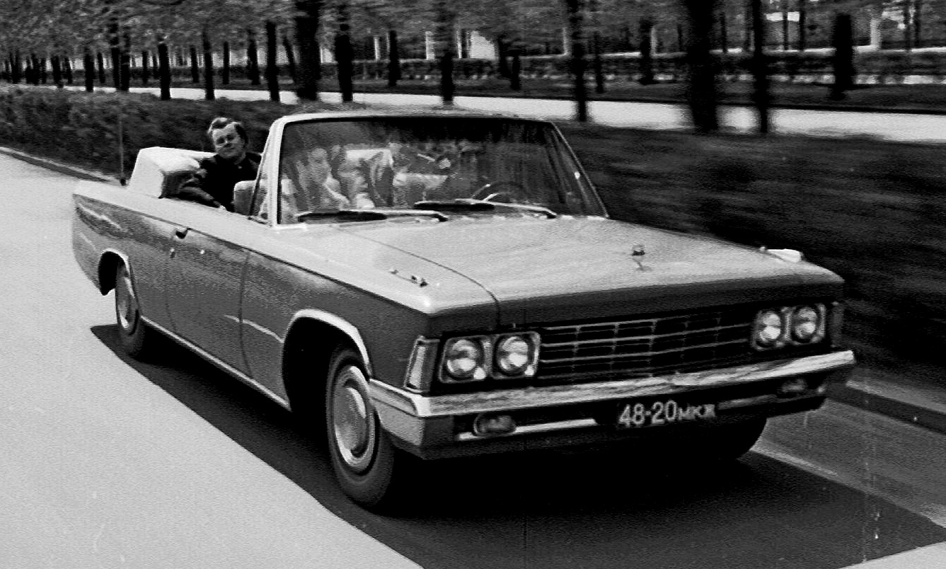

Из статьи Константина Сергеевича Андреева. Спасибо автору за сохранение и распространение нашей истории автомобилестроения.
Чтобы понять, как и почему фаэтон следующего поколения, ЗиЛ-117В получился именно таким, каким получился, придется вспомнить историю появления платформы ЗиЛ-117.
ЗиЛ-111 стал первым отечественным автомобилем высшего класса, предназначенным исключительно для обслуживания немногочисленной государственной и партийной элиты. Он не был положен чиновникам, чей ранг не дотягивал до уровня ЦК, он не использовался в качестве такси и скорой помощи. Это резко ограничивало потребность в таких автомобилях и как следствие снижало нагрузку на легковое производство автозавода, сводя его к стапельной сборке нескольких автомобилей в год. При этом по времени начало производства ЗиЛ-111 совпало с приходом на автозавод целой плеяды молодых дерзких конструкторов, выросших в условиях хрущевской оттепели. Их творческий темперамент требовал самовыражения, невозможного в условиях разработки одного лимузина раз в десятилетие.
В 1960 году группа молодых специалистов ЗиЛа выступила с неожиданной инициативой: вернуть легковым подразделениям рентабельность, освоив конвейерное производство ряда утилитарных модификаций, созданных на базе правительственного лимузина. Наиболее перспективными версиями инициаторам виделись комфортабельный микроавтобус и 5-местный седан. В одобренные государством ближайшие планы вошло и создание нового семейства автомобилей высшего класса – лимузина, который должен был прийти на смену ЗиЛ-111, и седана. В «верхах» было подписано распоряжение о строительстве на территории ЗиЛа завода, рассчитанного на производство двух тысяч «Юностей» и двухсот 5-местных седанов в год.
А потом провернулись какие-то «шестеренки» и госзаказ на седан без объяснений причин был аннулирован, новый завод строить передумали. ЗиЛ-114 в плановом порядке довели до «стапелей» сборочного цеха, а почти состоявшийся проект «ЗиЛ-117» пришлось «заморозить».
Нужно отдать должное заводским энтузиастам: даже после этого работы по седану прекращены не были. К 1968 году был построен пластилиновый макет ЗиЛ-117 в натуральную величину, а апреле 1969-го увидел свет первый опытный образец.
В марте 1970 г. (то есть почти год спустя после создания ходового прототипа и по прошествии девяти лет с начала разработки) – неожиданно для зиловцев и снова без объяснения причин – от имени Гаража особого назначения на Завод им. Лихачева поступил госзаказ на производство короткобазной 5-местной модификации ЗиЛ-114, и вскоре Техническое задание на ЗиЛ-117 было утверждено Министерством автомобильной промышленности СССР. Освоение производства этой модели было делом техники.
Следует подчеркнуть, что седан вовсе не являлся «укороченным» лимузином, то есть его архитектура не стала следствием «выпиливания» из ЗиЛ-114 средней части кузова. Отправной точкой при проектировании седана на общей с лимузином платформе стал салон – просторный и эргономичный, и уже под него адаптировали кузов и проектировали оригинальную раму.
Первый «промышленный» седан представительского класса с шасси под номером «1» был принят в эксплуатацию Гаражом особого назначения 7 июля 1971 года. Примерно в это же время пришел заказ на создание нового парадного кабриолета.
Теперь неизвестно, как было сформулировано требование на высшем уровне – парадный кабриолет «вообще» или именно на базе ЗиЛ-117. Но для конструкторов ЗиЛа (да и для руководства Автопрома) целесообразность создания кабриолета именно на короткобазном шасси была очевидна. Длина лимузина определялась размерами салона с тремя рядами сидений. Экипаж парадных машин состоял из двух человек – водителя и высокопоставленного военного. Практика «непротокольного» использования фаэтонов и кабриолетов первыми лицами государства также давала основания считать, что два ряда сидений для автомобилей такого типа – более чем достаточно.
Можно было пойти по традиционному пути и разработать открытую версию 4-дверного кузова, но конструкторы рассудили иначе. Главной проблемой кузовщиков при создании открытых версий закрытых кузовов являлось их ослабление. Как следствие приходилось вводить в несущую архитектуру дополнительные силовые элементы – многочисленные уголки и растяжки и усиливать раму, в результате чего открытая машина становилась тяжелее закрытой.
Вот тут и вспомнили о «бесполезных» американских купе и хардтопах. Для тех задач, которые новым кабриолетам предстояло решать, двух дверей было вполне достаточно! Зато кузов приобретал большую жесткость, что позволяло уменьшить количество дополнительных усилителей.
Штучное производство 2-дверного кабриолета ЗиЛ-117В было освоено в 1972 г. Поскольку изначально речь шла не только о нескольких экземплярах для участия в парадах на Красной площади, но и о машинах в «выездном» исполнении, часть кабриолетов имела «протокольную» черную окраску кузова и тент из чёрного материала.
Несмотря на одинаковые с ЗиЛ-117 габариты и декор кузова ЗиЛ-117В во многом отличался от взятого за основу седана. Для повышения жесткости кузова, лишенного боковых и задних стоек (боковые стекла при необходимости утапливались в борта вместе с тонкими рамками), почти каждая кузовная панель получила дополнительные усилители. Была усилена и заимствованная у седана штампованно-сварная рама лестничного типа. Двери кабриолета, имевшие гораздо бо́льшую чем у седана ширину, впервые в истории отечественного автостроения математически рассчитывались на прочность.
Поскольку кабриолет появился позже и седана, и, тем более, лимузина ЗиЛ-114, ему достался окончательный вариант декора – четыре круглые фары в квадратных хромированных «очках», характерная хромированная облицовка радиатора со сложным рисунком, открытые арки задних колес, хромированные молдинги по контуру колесных арок и по нижним кромкам задних крыльев.
У черных «прогулочных» экземпляров кабриолета обустройство салона ничем (за исключением расположения пультов управления некоторыми бортовыми сервисами) не отличалось от седана. Разумеется, обивка всех элементов интерьера была кожаной. Аппарат спецсвязи и пульты дистанционного управления радиоприемником и кондиционером располагались в массивной консоли между передними креслами.
Парадные кабриолеты от версий общего назначения отличались наличием блока микрофонов и радиостанции и – впервые в практике отечественных парадных машин – отсутствием правого переднего сиденья и расположенной рядом со спинкой сиденья водителя высокой стойкой с рукояткой, за которую стоящий человек мог держаться при движении. Эти машины были выкрашены в характерный серо-голубой цвет и в отличие от «простых» кабриолетов имели светло-серый тент. Было построено три таких автомобиля. На Красной площади эти машины впервые появились 7 ноября 1972 г. и в дальнейшем участвовали во всех военизированных столичных церемониях вплоть до ноябрьского парада 1980 года, после чего их сменили кабриолеты ЗиЛ-41044.
«Начинку» кабриолеты унаследовали от седанов, которые, в свою очередь, позаимствовали большую часть «механики» у отца семейства лимузина ЗиЛ-114. Под капотом скрывалась 300-сильная V-образная «восьмерка» ЗиЛ-114 с гидравлическими толкателями клапанов, транзисторной системой зажигания и 4-камерным карбюратором. Плавность хода обеспечивала 2-ступенчатая планетарная коробка передач с гидротрансформатором. С 1975 года ЗиЛ-114 и ЗиЛ-117 оснащались новой трехступенчатой АКПП, но распространилось ли новшество на кабриолеты – неизвестно. Логично предположить, что черные ЗиЛ-117В, поштучно выпускаемые заводом вплоть до конца 70-х, после 1975 г. оснащались модернизированной коробкой. А три парадных кабриолета, построенные в 1972 г., так и служили с 2-ступенчатым автоматом.
Ключевой особенностью независимой бесшкворневой передней подвески были стабилизатор поперечной устойчивости и торсионы в качестве упругого элемента. Рулевое управление оснащалось гидроусилителем и демпфером угловых колебаний. Каждый из двух независимых контуров тормозной системы действовал на одну из двух пар тормозных колодок, расположенных на тормозном диске по разные стороны от оси. В случае выхода из строя одного из контуров все четыре колеса все равно оставались с одной исправной парой колодок. Задние тормоза оборудовались ограничителями усилия. Главный тормозной цилиндр оснащался вакуумным усилителем, а ещё два гидровакуумных встраивались в контуры передних и задних скоб.
Стояночный тормоз с механическим приводом от отдельной ножной педали действовал на специальные тормозные барабаны задних колес, что позволяло использовать его при полном отказе гидравлики. При трогании с места эта система автоматически растормаживалась вакуумным сервомеханизмом.
В общей сложности было произведено десять экземпляров ЗиЛ-117В (включая парадные), один из которых впоследствии был переделан в опытный образец ЗиЛ-41044. Внешне этот автомобиль от более поздних версий «115-го» семейства отличался элементами отделки и оперения. Примечательно, что шасси кабриолетов имели самостоятельную нумерацию: «1В», 2В», «3В» и т.д. Единственный экземпляр кабриолета, оснащенного экранированием электрооборудования, получил обозначение ЗиЛ-117ВЕ.

Техническая характеристика автомобиля ЗиЛ-117В
Число мест | 5 (у парадной версии – 4)
Максимальная скорость | 200 км/ч
Расход топлива при скорости 80 км/ч | 18 л/100 км
Разгон до 100 км/ч | 13,0 сек
Тормозной путь со скорости 80 км/ч | 40 м
Электрооборудование | 12 V
Аккумуляторная батарея | 6СТ-54; 2 штуки
Генератор | Г-160
Реле-регулятор | РР-139
Стартер | СТ-14В
Прерыватель-распределитель | Р-116
Свечи зажигания | PAL 14L-7
Размер шин | 9,35 - 15
Масса:
снаряженная | 2880 кг
полная, в том числе: | 3255 кг
на переднюю ось | 1540 кг
на заднюю ось | 1715 кг
Дорожные просветы:
под передней осью | 170 мм
под задней осью | 195 мм
Наименьший радиус поворота:
по оси следа внешнего переднего колеса | 7,3 м
Рулевой механизм:
винт с гайкой на циркулирующих шариках и рейка с зубчатым сектором, с гидравлическим усилителем, передаточное число 17,5
Подвеска передняя:
независимая, рычажная, бесшкворневая, торсионная, амортизаторы гидравлические, телескопические
Подвеска задняя:
зависимая, на двух продольных полуэллиптических рессорах, с реактивными штангами, амортизаторы гидравлические, телескопические
Тормоза:
рабочий – дисковый с автоматической регулировкой зазора; привод гидравлический с двумя независимыми контурами, каждый из которых действует на все колеса. Система снабжена одним вакуумным и двумя гидровакуумными усилителями
стояночный – колодочный, на задние колеса, с механическим приводом от ножной педали
Коробка передач:
гидравлический трансформатор, работающий совместно с двухступенчатой (с 1975 г. – трёхступенчатой) планетарной коробкой передач
Передаточные числа:
I – 1,72; II – 1,00; задний ход – 2,39 (I – 2,02; II – 1,42; III – 1,0; задний ход – 1,42)
Главная передача:
одинарная, гипоидная; передаточное число – 3,54
Двигатель:
ЗиЛ-114, V-образный, карбюраторный, 4-тактный, 8-цилиндровый, верхнеклапанный
Диаметр цилиндра | 108 мм
Ход поршня | 95 мм
Рабочий объем | 6959 см³
Степень сжатия | 9,5
Порядок работы цилиндров | 1 - 5 - 4 - 2 - 6 - 3 - 7 - 8
Карбюратор: | К-254Б
Максимальная мощность: | 300 л.с. при 4400 об/мин
Максимальный крутящий момент: | 57,0 кгс·м при 2700-2900 об/мин

